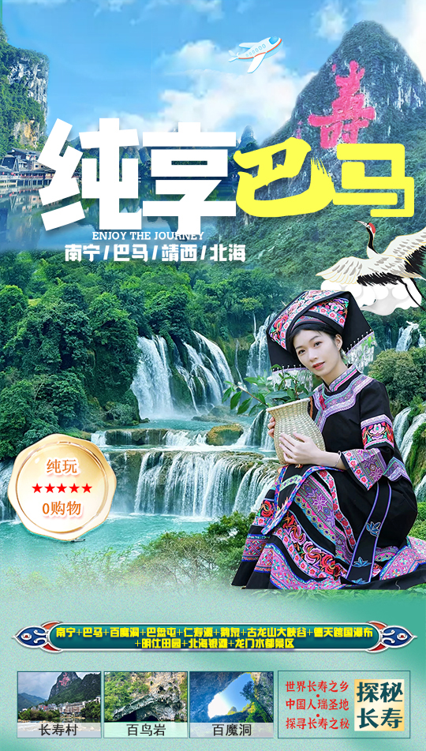
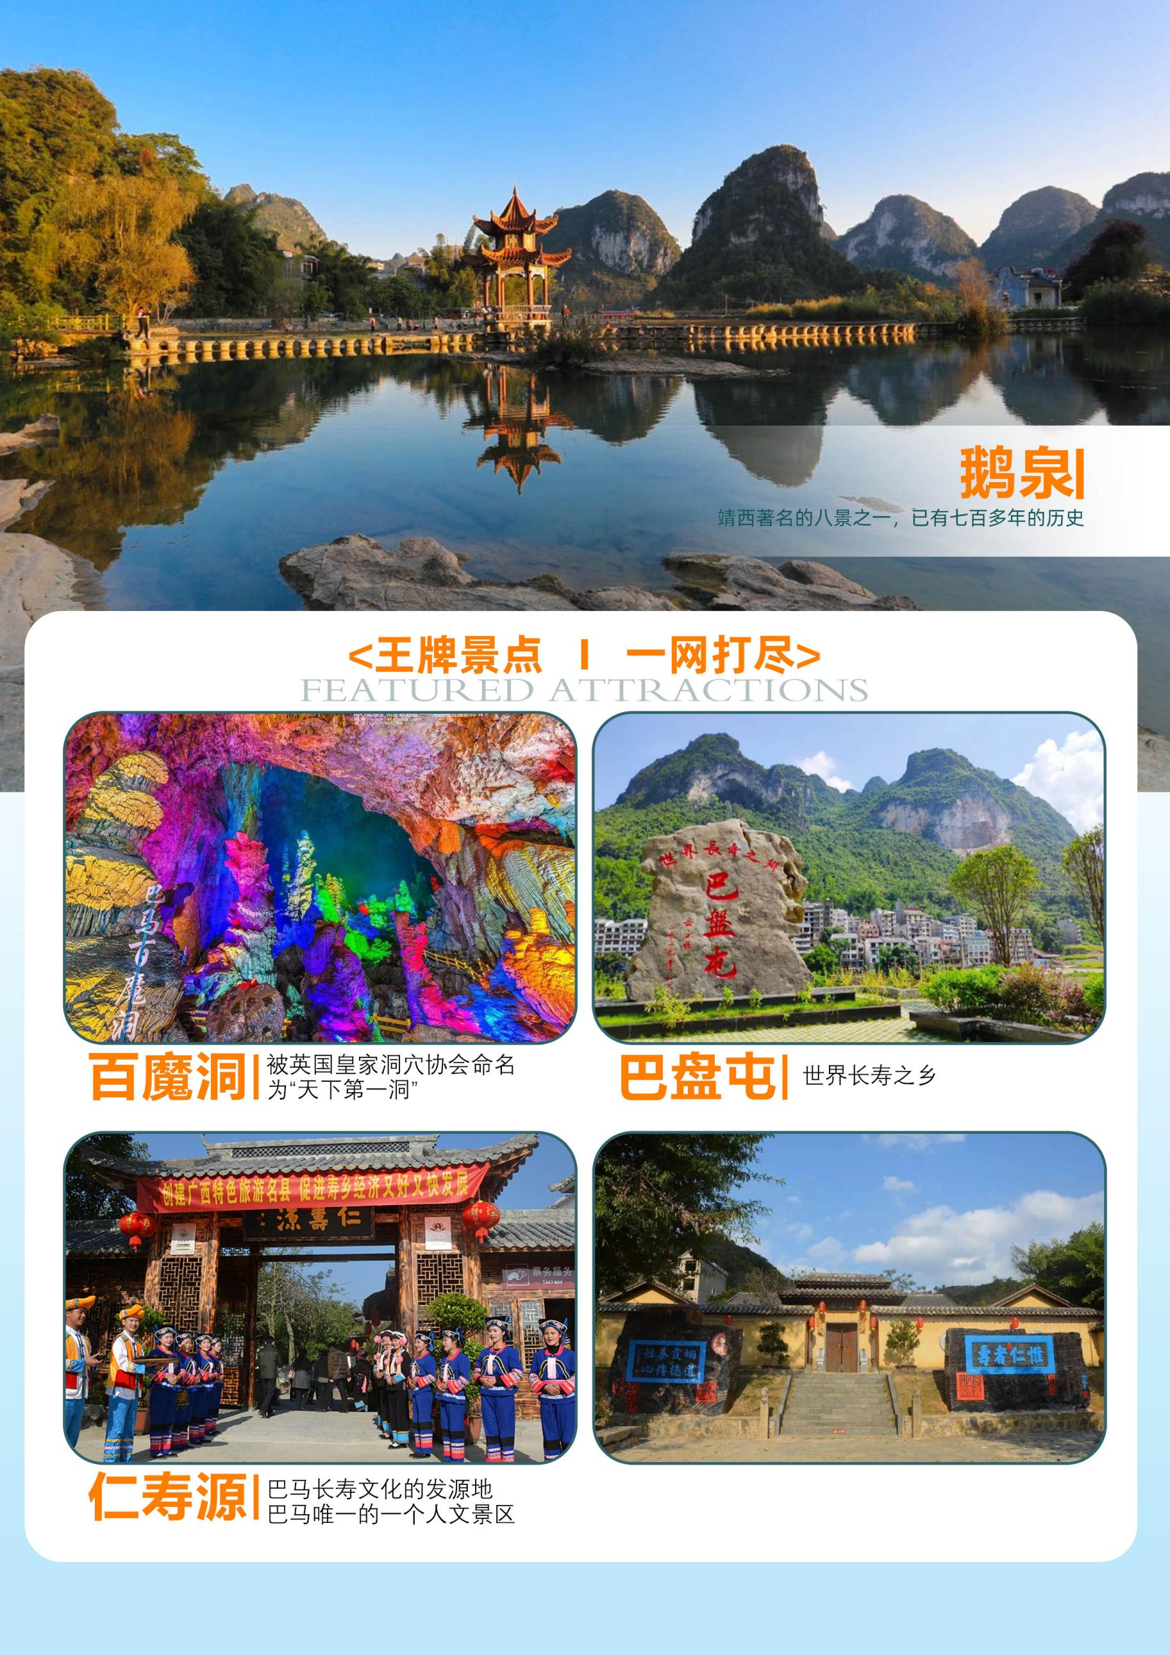
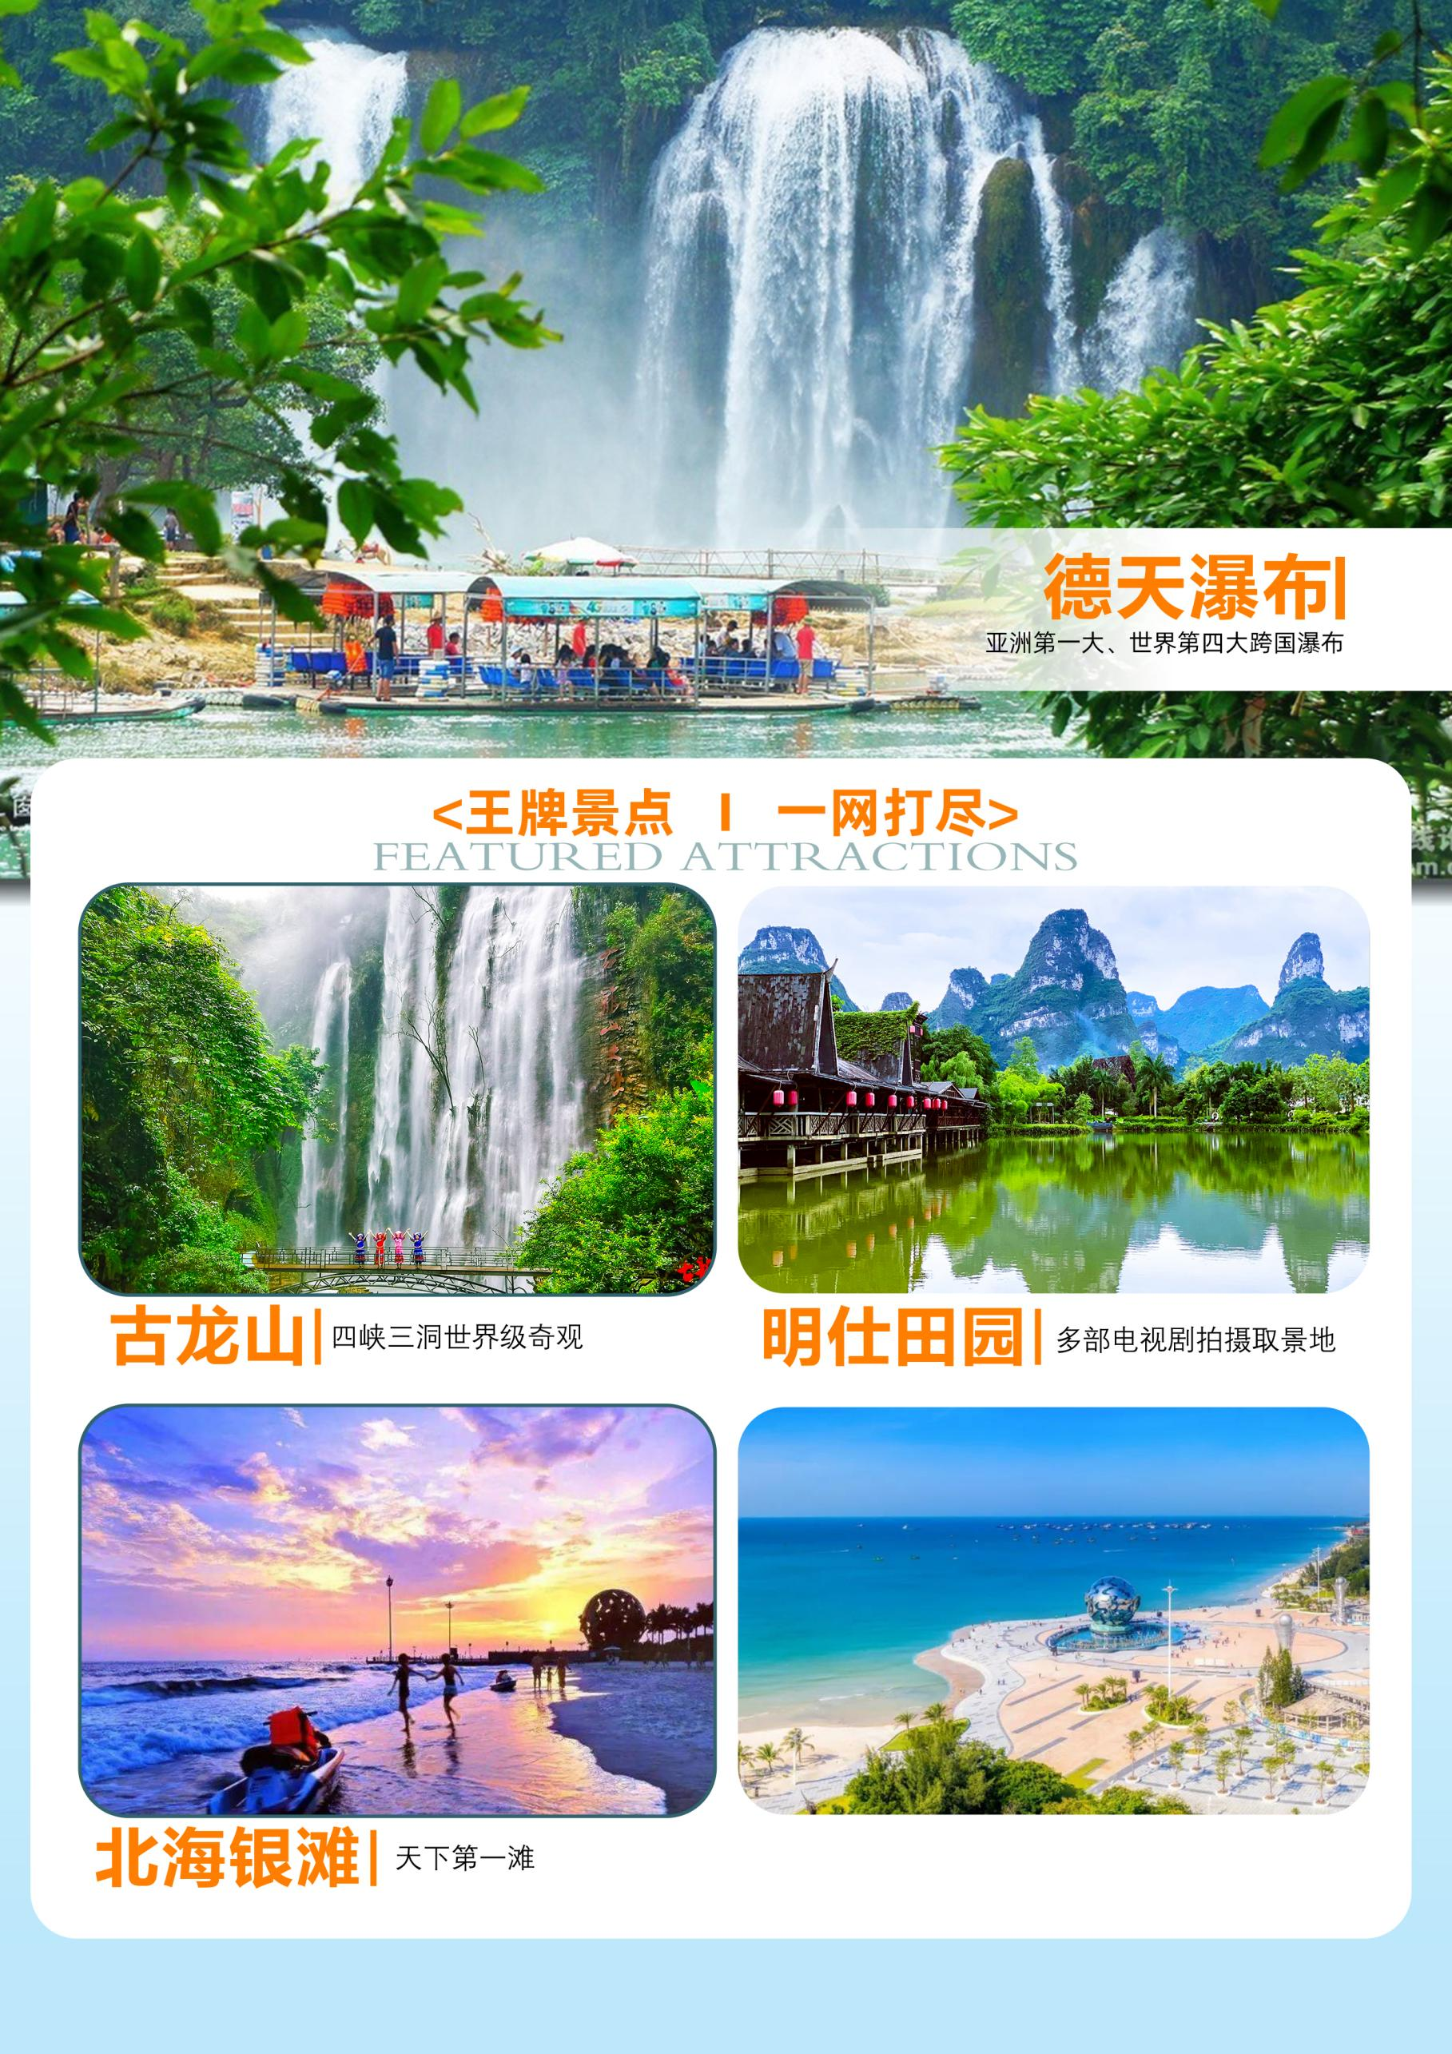

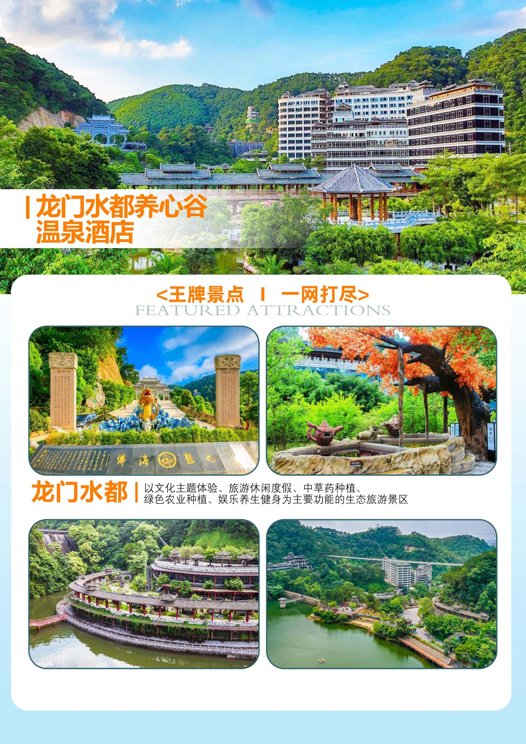

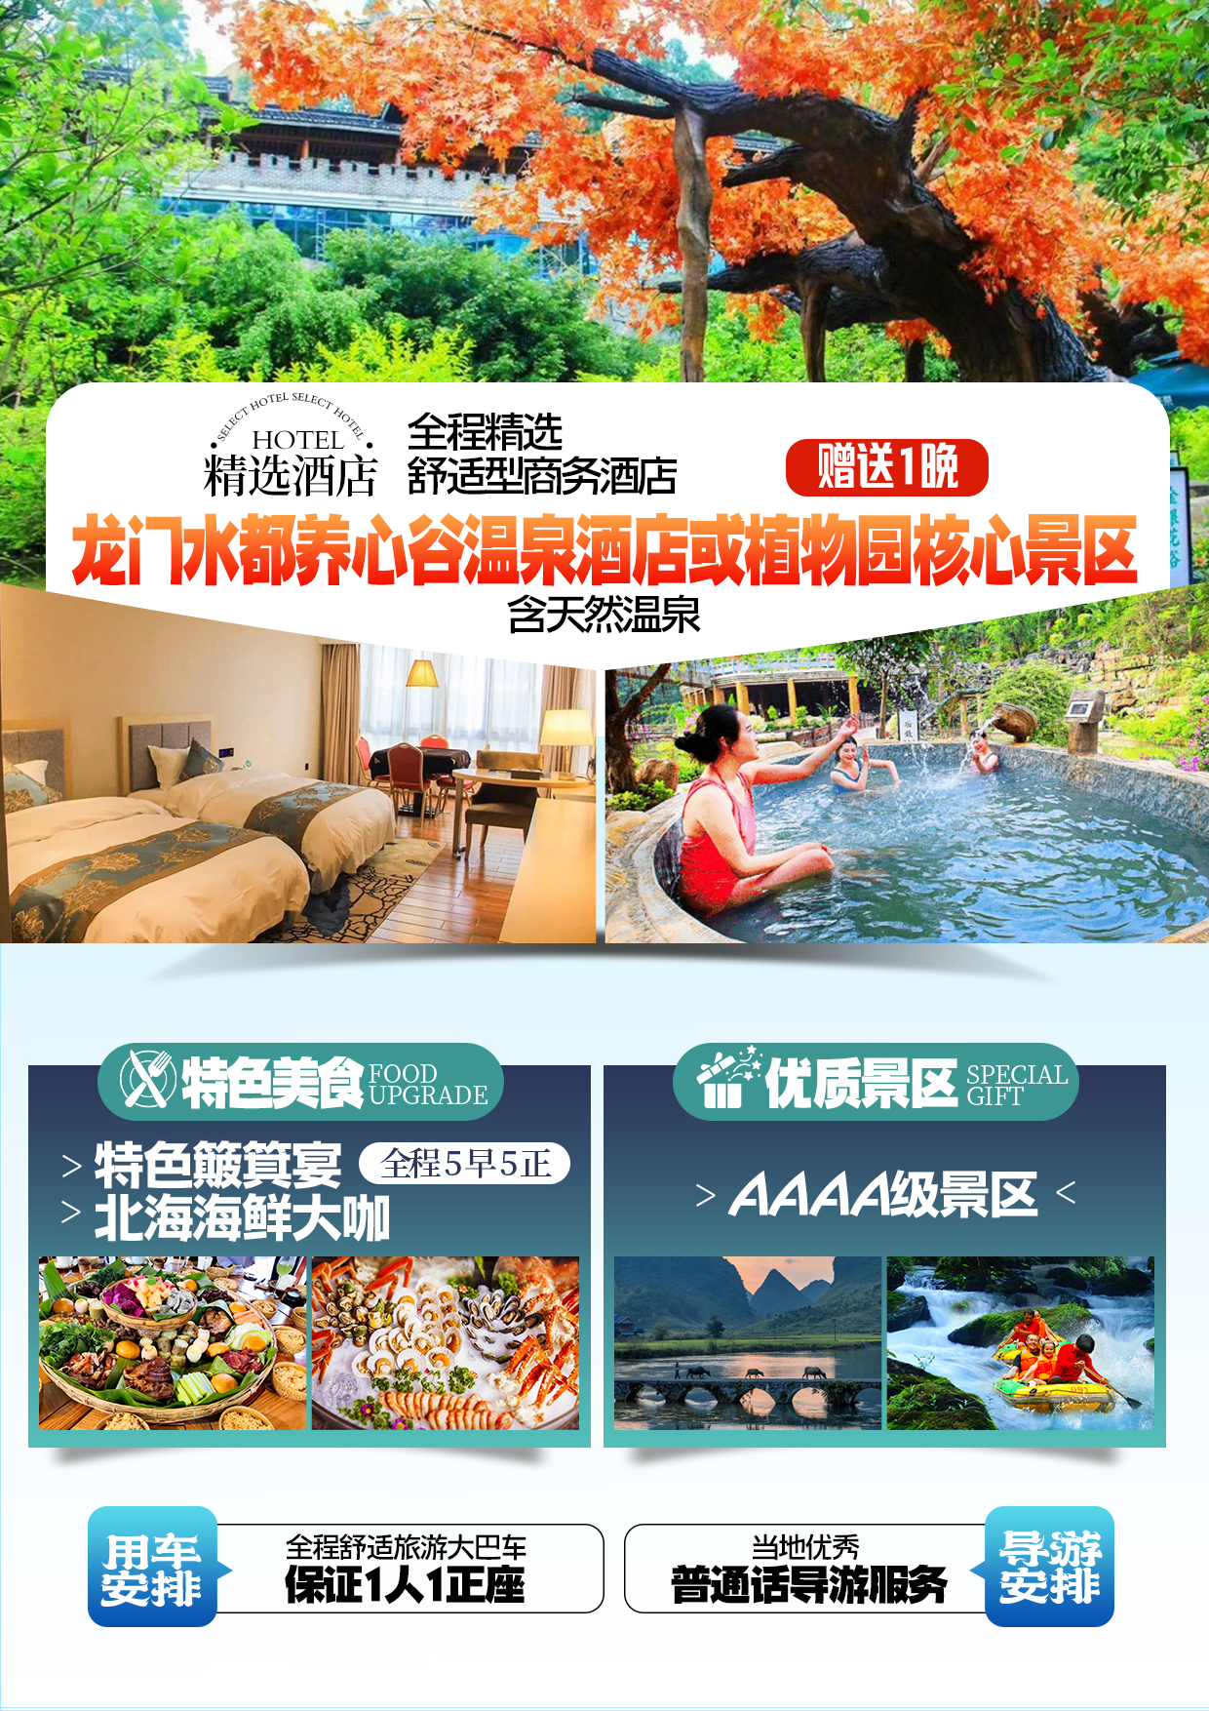
【纯享巴马】
南宁+巴马+百魔洞+巴盘屯+仁寿源+鹅泉+古龙山大峡谷+德天跨国瀑布+明仕田园+北海银滩+龙门水都景区6日游
行程特色
纯玩，无购物，无区域，无同车，79岁内畅收；

精华景点
☆百魔洞：被英国皇家洞穴协会命名为“天下第一洞”；
☆巴盘屯：世界长寿村；
☆仁寿源：巴马长寿文化的发源地，是巴马唯一人的一个人文景区
☆鹅泉：靖西著名的八景之一，已有七百多年的历史；
☆古龙山大峡谷：四峡三洞三暗河世界级奇观；
☆德天跨国瀑布：横跨中越两国，亚洲第一大、世界第四大跨国瀑布；
☆明仕田园：这里翠竹绕岸，农舍点缀，独木桥横，稻穗摇曳，农夫荷锄，牧童戏水，满满田园气息；
☆龙门水都：是以文化主题体验、旅游休闲度假、中草药种植、绿色农业种植、娱乐养生健身为主要功能的生态旅游景区；

赠送：【龙门水都养心谷温泉酒店】一晚+五星温泉畅泡
或植物园核心景区泳池度假酒店

秒懂行程
日期 | 简易行程 | 住宿 | 用餐 | 交通
第一天 | 温馨的家-南宁 | 南宁 | 无 | 
第二天 | 南宁-巴马-百魔洞-巴盘屯-（自费仁寿源） | 巴马/百色/田阳 | 早/中 | 
第三天 | 巴马--鹅泉--古龙山大峡谷（自费漂流） | 靖西/硕龙 | 早/中/晚
第四天 | 德天跨国瀑布--明仕田园（自费竹排）--北海 | 北海/钦州 | 早/中
第五天 | 天下第一滩-（自费环岛游/赶海）-南宁  赠送：龙门水都养心谷温泉酒店+温泉畅泡  或植物园核心景区泳池.怡养花园大酒店 | 南宁 | 早/中
第六天 | 南宁--温馨的家 | 温馨的家 | 早
D1 | 出发地--南宁 餐：无 住：南宁
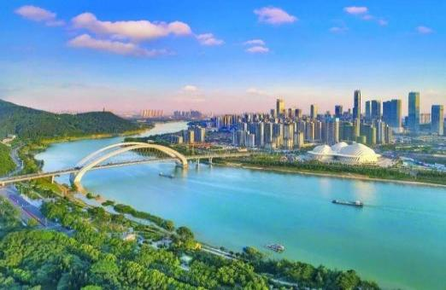
乘动车/飞机前往“绿城南宁”，南宁是一座历史悠久的文化古城，同时也是一个以壮族为主的多民族和睦相处的现代化城市，壮族是世代居住在本地的土著民族。得天独厚的自然条件，使得南宁满城皆绿，四季常青，有"绿城"的美誉。导游/接站员在出站口接站，后乘车前往市区入住酒店。
晚上您可自行前往让吃货疯狂的美食街----【三街二巷】，云集南宁各老字号餐馆、饮食店，汇集南宁人最爱吃的老友粉、八珍粉、粉饺、鸭红、豆浆油条、海鲜烧烤、酸嘢、甜品等传统美食。
温馨提示：
散客抵达后，接站工作人员根据抵达时间安排拼车送回酒店，拼车会有一个等待时间差，等待时长不超一小时。全天无导游陪同。导游将在您出行前一天晚上 21：00 前以电话和短信方式通知到您，请注意查收短信或接听导游电话，祝您旅途愉快！
D2 | 南宁-巴马-百魔洞-巴盘屯-仁寿源 餐：早/中 住：巴马/百色/田阳
早餐后，乘车（230KM约3.5小时）前往被誉为“世界长寿之乡•中国人瑞圣地”的巴马瑶族自治县，抵达后享用午餐，前往游览被英国皇家洞穴协会命名为“天下第一洞”的【百魔洞】（游览约90分钟），该洞上加洞、洞内洞之歧路，游程可达万米。与相通的感岁洞，邻近的柳羊洞和五仁洞组成庞大的洞群。此洞分为4个大殿堂，辉煌瑰丽，多姿多彩，让人看了留连忘返。其中最为壮观的是那个100多米高，几百米宽1000多米长的大殿堂内，几十个70~80米高、3~5米直径的钟乳石柱，构成庞大的石塔群，挺拔高耸，雄伟壮丽，让人惊叹不已。加上洞中雾气缭绕，变幻无穷，更使这个巍巍景观显得诡秘多姿。这些巨大的钟乳石塔，是经过几亿年岩溶发育的结晶，其中最大的石笋需十人方能合围，最高的石柱达39米，实属"天下之最"。这里常年祥雾弥漫，经测定此洞中负氧离子浓度高达每平方厘米7万个，是人们康复疗养的圣地。洞内有暗洞、奇山、天坑，洞顶居住着瑶民。百魔洞内有石英、石柱、石幔、石观音菩萨等，千姿百态、令人目不暇接。
途经世界长寿村【巴盘屯】（如因特殊原因导致无法拜访长寿老人，敬请谅解），探访精神矍铄仍从事劳作的百岁寿星， 倾听巴马长寿人介绍健康经验等长寿秘诀；
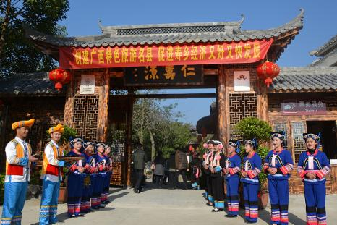
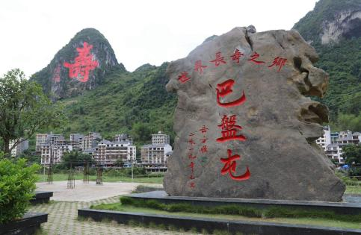
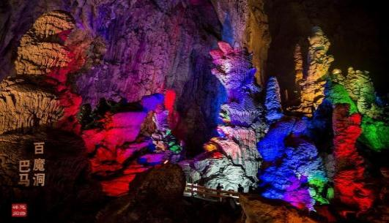
自费：前往【仁寿源】仁寿源景区是清光绪皇帝钦命广西提督学院赠送“惟仁者寿”寿匾给寿民邓诚才老人的故居，是巴马长寿文化的发源地，是巴马唯一人的一个人文景区。景区占地五十亩，出故居三进院外，园内设有特色食品作坊、游乐场、养生餐馆、民俗歌舞表演等休闲娱乐设施。是集巴马长寿文化、养生文化、孝道文化、饮食文化于一体的旅游度假景区。结合巴马长寿现象背景下的长寿人文资料，打造成地方特色浓厚的长寿文化旅游产品，为到巴马的游客提供一个了解巴马长寿历史、感知长寿文化、体验长寿氛围、探寻长寿奥秘、参与祈寿民俗表演的一个平台; 景区位于巴马瑶族自治县那桃乡平林村敢烟屯，背靠赐福湖，距离县城10公里，从县城至景区约15分钟车程而“敢烟屯”为什么会称为“敢烟”呢？据当地老人口传，“敢烟”的“敢”字在壮语里是“山洞”的意思，“烟”字据传是因为从前后山上有个山洞，山洞里每天都会有一层烟雾飘出来，意思就是指山洞里飘出来的烟，所以当地人就把这个屯称之为“敢烟”屯，这便是“敢烟”屯的来由，也使得仁寿源景区更具有了一层神秘的色彩。 您到这不仅可以了解到巴马千年长寿文化的真谛，了解当地长寿老人的生活起居；还可以与这里的村民一起制作地道的长寿养生特色小吃，如糯米饼、豆腐花、糍粑等长寿小吃。品尝地道的的巴马养生菜肴“长桌宴”，无论您孤身一人或结伴亲朋好友来到这里都可亲身体验“长桌宴”的气氛，感受到瑶家的深厚魅力。在夜幕降临之时，走进篝火晚会现场，与当地的瑶族青年载歌载舞，忘情欢歌。观赏巴马最具特色的民俗表演，其中有上刀山、下火海、瑶族舞蹈等民俗节目
温馨提示：巴马瑶族自治县被誉为“世界长寿之乡，属少数民族地区，请尊重当地习俗。
D3 | 巴马--鹅泉--古龙山大峡谷 餐：早/中/晚 住：硕龙/靖西/下雷
早餐后，乘车（211KM约3小时）前往靖西【鹅泉】景区，鹅泉—灵泉神韵（国家AAAA级景区）靖西著名的八景之一，已有七百多年的历史，中国西南三大名泉之一，鹅泉又名灵泉，现称鹅泉景区，为亚洲第一大跨国瀑布——德天瀑布的源头，位于靖西市城南6公里。鹅泉水四季不涸，水清如镜。周边翠峰如屏，田园似锦，景色如画，明嘉靖皇帝得知此地山川灵秀，赐名“灵泉晚照”。鹅泉自古流传杨媪养神鹅的动人传说，并有鹅泉祭日“鹅泉跃鲤三层浪”之说，我国著名画家关山月先生游览鹅泉时曾挥毫题词：“鹅池跃鲤”。，更使鹅泉披上了神秘的色彩，自古以来留下许多美丽的传说，鹅泉青山环绕、田园如画、翠竹婆娑、水清如镜、鱼虾如梭，在这里可以欣赏到一幅幅画卷式的壮乡田园美景，体会山情野趣的韵味。

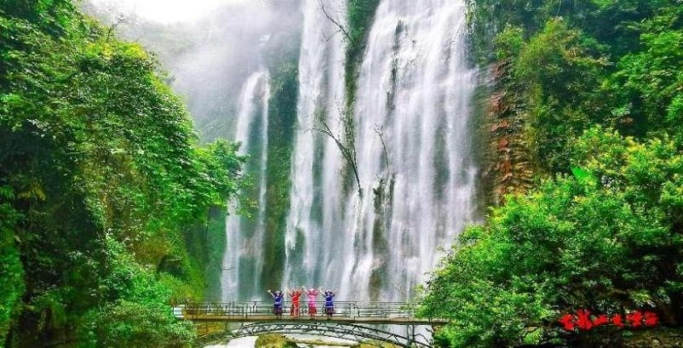
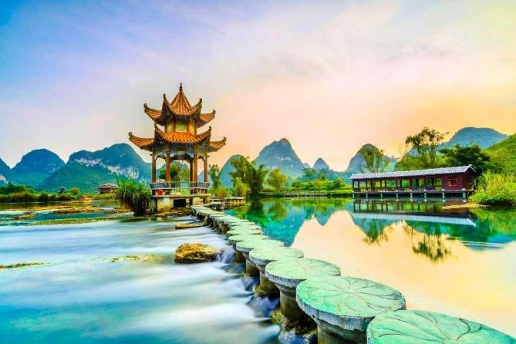
乘车（45KM约40分钟）前往游览国家AAAA级景区、四峡三洞世界级奇观【古龙山大峡谷】（游览时间不低于120分钟），徒步穿越古龙峡谷、全长1180米美轮美奂的古龙溶洞和神秘莫测的地下暗河及新桥峡谷瀑布群。游览形态各异的溪流奇石，单级落差68米的水帘瀑布，单级落差128米凌空飞泻、蔚为壮观的古龙大瀑布，千姿百态的悬崖绝壁，美轮美奂的古龙溶洞，美不胜收的钟乳奇石及神秘莫测的地下暗河奇观，12个美如画卷的瀑布群景观，游览结束后前往硕龙/下雷/靖西入住酒店休息。
D4 | 德天跨国瀑布--明仕田园--北海/钦州 餐：早/中 住：北海/钦州
早餐后，游览【德天跨国大瀑布】景区（游览时间约2小时，景区接驳车35元/人已含），徒步进入景区游览亚洲第一大、世界第四大跨国瀑布，瀑布由中国的德天瀑布和越南板约瀑布相连构成，横跨中越两国边境，宽208米，落差70米，纵深60米，三级跌落，雄奇壮阔！
前往游览【明仕田园】景区（费用自理），明仕田园为国家一级景点，山明水秀，风光俊朗清逸，恍如隔世般的美好素有小桂林之称，还获得“隐者之居”、“邮票上的山水田园”的美誉。国家邮政局公开发行的一套《祖国边陲风光》特种邮票中，明仕田园风光入选为邮票题材。另有多部电视剧《花千骨》、《牛郎织女》、《酒是故乡醇》、《天涯侠医》、《草本药王》等纷纷在此取景拍摄；游览时间约90分钟。
乘车前往钦州或北海安排入住酒店（温馨提示：入住钦州或北海我社将根据当日房态、景点游览时间、行车时间等综合考量来安排，不受理以此为由的投诉，请在报名时知晓）。
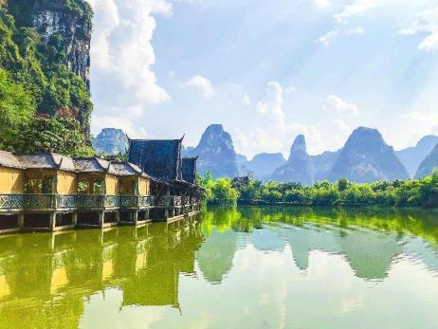
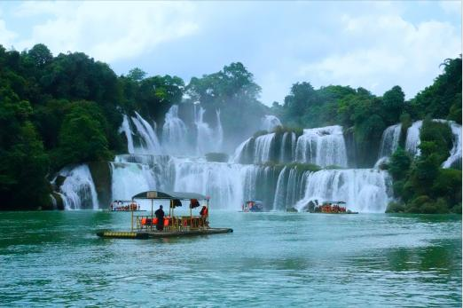
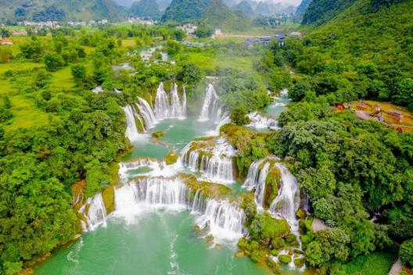
当日注意事项：
1.明仕竹筏自费价格160/人（其中120元为门票费用40元为导游司机综合服务费），特别声明我社不操作网上订票，如客人网上订票请自行打车前往，我社不负责接送。
2.明仕田园景区自费项目不参加的游客，只能在导游指定的区域附近自由活动，等待其他客人行程结束后，再乘车前往钦州/北海；
3.德天景区内电瓶车（单程10元/人）、竹排（48元/人）以及所有景区内的集市非旅游行程推荐的自费项目和购物项目，由此产生的费用自理；
D5 | 北海--天下第一滩--龙门水都--五星温泉/植物园怡养花园 餐：早/中 住：南宁
早餐后，乘车前往游览天下第一滩【北海银滩】（游览时间约 120分钟）滩长平、沙细白、浪柔软、水温净、无鲨鱼素有“东方夏威夷”的美誉，被评为国家 AAAA 级王牌风景区，浅海游泳，沙滩漫步，沙滩拾趣，阳

光海水和沙滩。途经“北海客厅”之美誉的【北部湾广场】、【南珠魂】。
自费：【环岛游】或【渔家赶海】（由导游根据情况安排二选一参加）
环岛游：北海超级豪华游项目乘观光游船出海或赶海，与大海来个亲密接触，途经“海上丝绸之路”北海老港、极具本土文化的地角渔村，海上“蒙古包”——海洋牧蚝场、外沙海鲜岛、北海军港、红帆海滨、北海深水港、海角孤峰——冠头岭(北岭，此一带常有国家一级保护动物白海豚出没)、海上牧区——沙占鱼钓鱼场、海上人家，在船上可免费享受：海上垂钓、水果、自助烧烤、卡拉OK、各式棋类及麻将使用、望远镜眺海。
渔家赶海：认识自然，地球大概70%是海洋，退潮时沙滩、潮间带、珊瑚礁有各种各样的“海洋生物”，“赶海”充满了未知，乐趣，就像开盲盒一样，每个角落，每块礁石上都有可能藏着可可爱爱、奇奇怪怪的小宝贝，其中最多的就是“多种多样的海螺”！在体验中身心愉悦，看着自已的劳动成果，充满了自豪感。（向导带队，提供工具）；
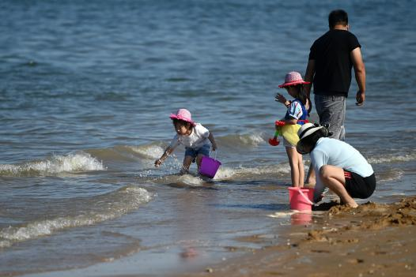
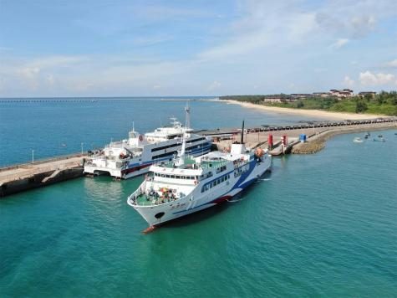
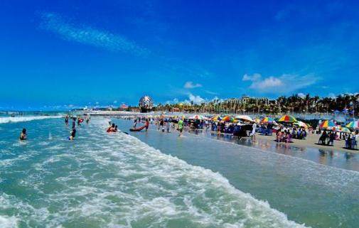
乘车返回南宁，前往赠送项目：
【龙门水都养心谷温泉酒店】或【植物园核心景区泳池度假酒店.怡养花园大酒店】根据当日房态进行安排，团队指定酒店需提前10天以上进行确认。
①【龙门水都文化生态旅游景区】山势蜿蜒，林海苍茫，常年郁郁葱葱，四季仙雾缥缈；盘旋于山间的水流，曲缓流觞，犹如蛟龙出迪。空气清新，安宁静谧，是十分稀有的原生态森林氧吧。秋冬时节，泡温泉正当时，景区天然温泉泉水晶莹剔透，滑爽如抚锦缎，设有10个温泉岛，56个泡池，独具匠心地秘制有53个药浴汤池、当归浴、石板浴、灵芝浴、生姜浴、鲜果浴、牛奶浴、鲜花浴、啤酒浴、咖啡浴等，水中含有20多种对人体有益的微量元素和矿物质。其中鲤鱼湾温泉是纯天然的地下碳酸矿泉水，富含纳、锶、锂、溴、碘、硒、锌等50 多种有益于人体的微量元素和化学成分，对康养理疗十分有益，感受这里不同主题的汤池，不一样的疗效与体验。（请自备泳衣泳裤）
②【广西药用植物园】创建于1959年的广西药用植物园，是亚太地区规模最大、种植药用植物最多的专业性药用植物园，已引种栽培的药用植物达3000多种，比李时珍的《本草纲目》记载的植物药种还多1000多种，被誉为“立体《本草纲目》”。经过几代人的辛勤耕耘，已经建成了广西特产药物区、药物疗效分类区、木本药物区、草本药物区、荫生药物区、藤本药物区、姜科药物区、珍稀濒危药物区、民族药物区和药用动物区等十个展区。展览内容丰富，具有科学的内容、园林的外貌。有地方特色和浓厚的民族色彩，是集科研、教学、旅游、休闲、养生保健于一体的旅游观光胜地。2000年已被自治区和南宁市政府列为重点旅游开发建设单位。对外开放以来，已接待了成千上万的中外游客。。（特别声明：龙门水都温泉酒店+温泉属我社赠送项目，如客人主动放弃、大型会议、政府征用等无房情况下，我社将安排入住【植物园核心景区.怡养花园大酒店】或其它同级别酒店，无费可退。不受理以此带来的投诉，敬请知晓）；
温馨提示：
1、银滩景区内电瓶车（20元/人）以及其他的沙滩自费项目费用自理。
2、温泉开放时间截止为21:00，为了能够更好的体验泡温泉，入场时间截止在20:00。

3、温泉内有柜子租赁，柜子内有毛巾和拖鞋，租柜子押金30元，寄存费10元，自行在柜子机上扫码支付，押金也是在柜子机上自行退费。如不会操作可咨询工作人员。
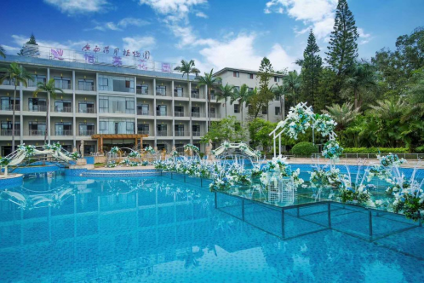
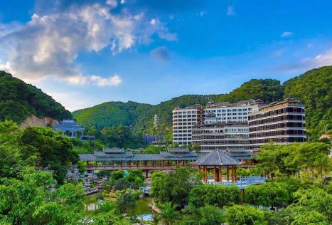
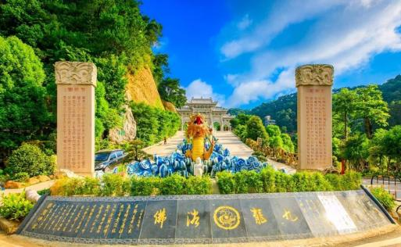
4、住酒店的客人，酒店房间内有温泉票和观光车票，可以在房间内换好衣服浴袍和拖鞋去酒店门口乘坐观光车，如当时没有观光车可以叫酒店前台帮叫车。如需租柜子和第二点一样操作即可。温泉泡完后温泉入口处乘坐观光车返回酒店，酒店离温泉距离800米左右，也可步行前往；
D6 | 南宁--温馨的家 餐：早 住：温馨的家
早餐后送站司机将根据您返程航班（或火车）的时间与您联系（送站司机将于第5天晚上21：00前与您联系），在约定时间前往酒店接您送至机场（或车站）后自行办理登机手续或入站手续，返回温馨的家，结束愉快的旅程！
今日温馨提示：今日就要返回温馨的家，在退房前确认所带物品没有遗漏，再次检查身份证等以免产生不必要的麻烦。
接待标准

酒店 | 全程精选当地四星（未挂牌）舒适型商务酒店，标准双人间（若产生单男单女则尽量安排三人间或由客人补房费差价全程400元）；
备选酒店 | 南宁：优程/城市便捷/好时代/东宝/锦维亚/银豪或其它同级  赠送一晚龙门水都养心谷温泉酒店或植物园核心景区.怡养花园大酒店  巴马：巴马圣地大酒店/巴马百越精品/巴马香格里拉酒店/巴马红叶或其它同级  百色：城市便捷酒店或其它同级  硕龙：德天/德天印象/阳光酒店/归村和酒店/爱屋酒店/下雷玉明珠酒店或其它酒店  北海：摩登别墅酒店/天山海别墅酒店/锦江之星商务酒店/北海迪拜别墅酒/北海海之星别墅酒店或其它同级  钦州：明都大酒店/海豚湾大酒店/城市便捷或其它酒店
用餐 | 5早5正餐；正餐20元/人（5正其中含：1餐海鲜大咖，团队餐围桌形式，十人一桌、八菜一汤、不含酒水；餐厅可根据实际用餐人数酌情增加或减少菜量)；
交通 | 当地旅游空调车（确保每人一正座）；
门票 | 景点首道大门票（不含行程内已标注需自费的景区大门票和第二门票/小交通如：电瓶车\接驳车等）；  备注：因客人自身原因无法参加，未产生的费用一律不退。  全段景点已使用特惠套票，导游证、学生证、老年证、军官证、记者证等证件不予退费，如因客人原因中途离团或不参加其中的景点，不予退费。
导游 | 当地优秀普通话导游服务
保险 | 只含旅行社责任险，不含人身意外险（建议游客自行购买）
儿童 | 1.4米以下不占床小孩（仅含半餐、当地车位费、导服），产生其他费用敬请自理；
不含费用 | 1.个人消费（如酒店内洗衣、电话及未提到的其它服务）酒店押金，单间差或加床费用。  2.自由活动期间的餐食费和交通费、“旅游费用包含”内容以外的所有费用、自费选择的项目。  3.因交通延误、取消等意外事件或战争、罢工、自然灾害等不可抗拒力导致的额外费用。  4.因旅游者违约、自身过错、自身疾病导致的人身财产损失而额外支付的费用。  5.个人旅游意外险（请游客自理）
温馨提示 | ①旅游者在旅游期间，应当遵守社会公共秩序和社会公德，尊重当地的风俗习惯、文化传统和宗教信仰，爱护旅游资源，保护生态环境，遵守旅游文明行为规范。  ②在旅游活动中或者在解决纠纷时，不得损害当地居民的合法权益，不得干扰他人的旅游活动，不得损害旅游经营者和旅游从业人员的合法权益.  ③旅游者在旅游途中如国家政府对重大突发事件暂时限制旅游活动的措施以及有关部门、机构或者旅游经营者采取的安全防范和应急处理措施，应予以配合。旅游者违反和不配合的，依法承担相应的法律责任。
游客须知 | 1.贵重物品随身携带，入住酒店交存宾馆前台，自由活动期间、注意人身、财产安全、否则丢失自负。  2.客人未经带团导游书面同意私自下登山、下水游泳、后果自负。  3.行程在不减少景点、不降低标准的情况下,我社保留调整行程/车次/航班/酒店/城市前后时间顺序的权利。客人若因自由活动时间而开钟点房休息，费用由客人自理。  4.参加旅游团队的团员一律不享受景区提供的减免门票政策（包括老年证，学生证，导游证及军官证等）；  5.儿童按成人报名参团，门票费用同样不退；赠送项目若因游览时间不足、个人原因等原因导致不能赠送的，我社不退任何费用。  6.70岁以上的老人参团需有直系亲属的陪同和提供健康证明，患病旅行者和孕妇不得参团；因酒店房费均含早餐，如客人自愿放弃不用，费用不退；因餐厅要求最少8人一桌，如在行程中客人原因临时放弃不用，费用不退。  7.游客在当地如有不满意之处，请立即告知我社，所有问题在当地处理；为了保证我们的服务质量同时也为了保障旅游者的利益，请您认真填写当地导游所发的旅游反馈表，一旦出现旅游质量问题，我社将依据反馈表进行裁定。  8.根据新旅游法规定，休息店和厕所店购物场所非旅行社指定消费项目，请谨慎选择。
预订须知 | 1.请您仔细阅读本行程，根据自身条件选择适合自己的旅游线路。签订旅游合同后，如因身体健康等自身原因需放弃行程的，或游客要求放弃部分住宿、交通的，均视为自愿放弃，需自行承担相对应损失。  2.此团行程是跟团游，当客人到达当地后有可能存在等待其他客人的情况，请听从导游安排，景点游览顺序可能会根据当地天气情况或其它特殊情况进行调整，但保证景点不减少，时间不压缩。  3.因不可抗力因素（自然灾害、交通状况、政府行为等），旅行社经与游客协商同意后可以作出行程调整，尽力确保行程的顺利进行。  4.广西壮族自治区宗教信仰较多，请尊重当地风俗习惯，部分景区有寺庙古迹，烧香祈福均需要费用，无信仰的游客请跟导游提出，切勿诋毁及辱骂。诸如此类游客自愿消费的情况不算我社安排的自费项目和购物店。请自行斟酌，以免产生费用损失。  5.团队游览中不允许擅自离团（自行安排活动时间除外），中途离团视同游客违约，旅行社有权解除与游客的旅游合同，旅行社亦不承担游客离团时发生意外的责任，其未产生的所有费用概不退还。  6.出游过程中，如产生退费情况，以退费项目旅行社折扣价为依据，均不以挂牌价为准。因门票按折扣成本价核算，故老年、学生、教师、军官等证件不再重复享受优惠，客人自动放弃景点不退费用。  7.行程内行车途中均会提供沿途休息及上厕所，包括餐后休息，酒店休息，每日行程结束后至次日行程开始前均为游客自行安排活动时间，期间旅游者自身财产及人身安全由其本人自行负责，请注意安全，并请勿参加违反中国法律不宜参加的活动。  8.旅行社对交通因运力、天气等因素延误、变更、取消等无法掌控，如遇此种情况，旅行社将尽力避免损失扩大，并与高铁站协调，旅行社可能因此将对行程做出相应调整，届时敬请旅游者配合谅解。  9.不同地区因经济不同，旅游中吃、住、行等方面会有各地的差异，无法与沿海大城市相比较，请您理解。

另行付费旅游项目补充协议
甲方：
乙方：
为丰富旅游者的娱乐活动及满足不同旅游者的需求，经双方协商一致且在不影响其他旅游者行程安排的前提下，由
乙方协助安排甲方自费旅游项目，双方确认签署本协议，具体约定如下：

一、相关约定：
1.乙方特别提醒甲方，乙方所推荐的另行付费旅游项目,不一定适合所有旅游者参加。请甲方根据自身情况以及需
求, 在“自愿自费”的前提下选择参加，乙方不得以任何理由强迫甲方参加。
2.乙方推荐的有些另行付费旅游项目，是有限定最低人数以上参加的团队价格，如果报名参加人数未达一定数量时，则收费价格将视参加的人数而作相应调整或无法成行，乙方不承担违约责任。
3.乙方所列的各项另行付费旅游项目的价格，已包含司导服务费、门票费、附加用车费及相关预定手续费、讲解费用等。
甲方已明确知晓另行付费旅游项目的内容、收费标准及活动时间等，且完全理解另行付费旅游项目的参团人数限定。
4.甲方交付费用后，如遇天气、突发状况以及不可抗力等因素造成另行付费旅游项目无法成行时，乙方将退还相关费用，乙方不承担违约责任。
5.本协议约定下，由乙方协助安排甲方参加自费旅游项目费用缴纳方式为：
□ 在旅行途中发生的其费用直接交带团导游；
□ 如在团队出发前即协商确认的则相关费用交组团社。
6.甲方参加非乙方安排或是在本协议约定以外的自费旅游项目导致的人身安全或财产损失，乙方将不承担任何责任。
二、在签署本补充协议书之前，请甲方务必要仔细阅读且知晓全部内容；并在乙方人员向甲方详细说明本补充协议的具体
内容及相关告知；且甲方已明确知晓和完全理解本补充协议内容，并愿意接受与遵守约定后再签署本补充协议。
- 乙方特别提醒甲方签署代表人：签署本补充协议的甲方代表人，对自身的代理权真实性和合法性承担相应法律责任，
并负有代表其他旅游者行使上述权利和承担负责将本补充协议全部内容转告未签名旅游者的责任。同时，须承担未签署者行使上述权利和义务的后果，承担未参加签署旅游者与乙方因本补充协议内容发生的一切纠纷的责任。
四、本协议一式二份，双方各执一份，受组团社及地接社委托该团导游为乙方授权签字代表，甲方为旅游者本人（18周岁以下未成年人需监护人签名）。双方同意本协议以双方签字即生效。
自费项目推荐
时间 | 项目 | 价格/元/人 | 时长
D2天 | 仁寿源+长桌宴+篝火晚会 | 200 | 120分钟
D3天 | 古龙山漂流 | 190 | 120分钟
D4天 | 明仕田园 | 160 | 90分钟
D5天 | 北海环岛游或渔家赶海二选一 | 228 | 120分钟
特别说明 | 自费项目不参加的游客，只能在导游指定的区域附近自由活动，等待其他参加自费的客人行程结束后统一前往入住酒店或下一目的地。自由活动过程中请注意自身和财产安全。  我社不受理由此带来的投诉，敬请知晓！！
甲方签名： 乙方经办人签名：
日期：年 月 日 日期： 年 月 日

